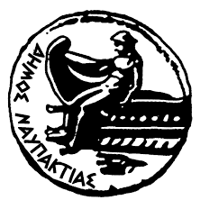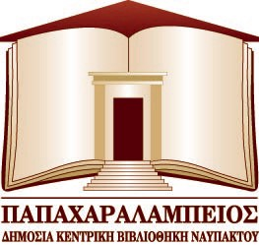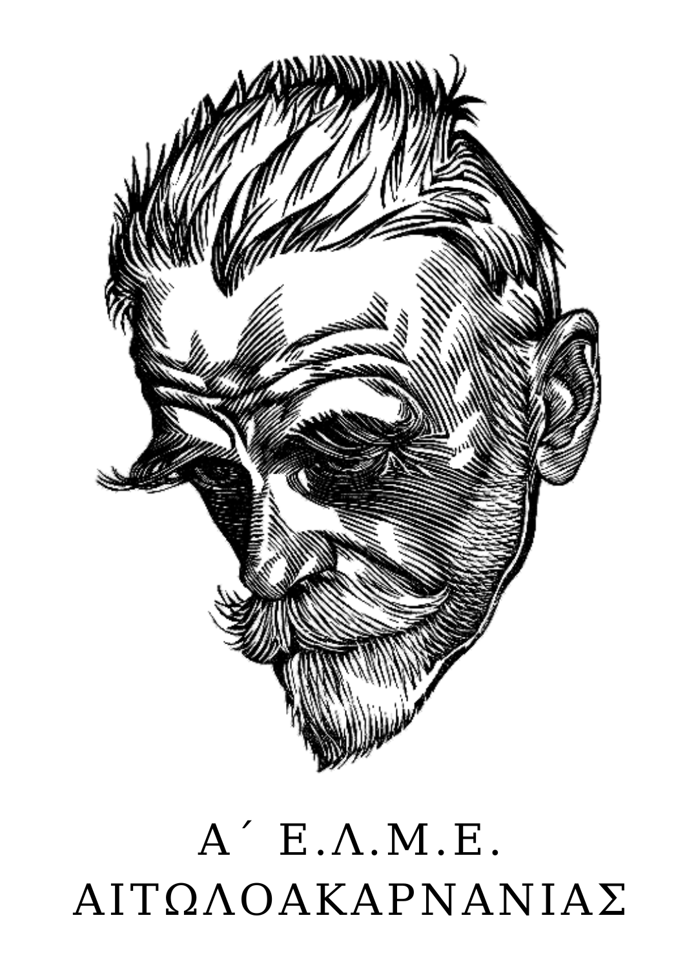
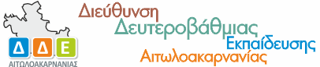

ΔΕΛΤΙΟ ΤΥΠΟΥ

Ο Δήμος Ναυπακτίας, η Παπαχαραλάμπειος Βιβλιοθήκη Ναυπάκτου, η Διεύθυνση Β/θμιας Εκπαίδευσης Αιτωλοακαρνανίας και η Α΄ Ε.Λ.Μ.Ε. Αιτωλοακαρνανίας σάς προσκαλούν στην «1^{η} Πανελλήνια Ποιητική Συνάντηση Ναυπάκτου», που θα λάβει χώρα στις 27 και 28 Σεπτεμβρίου 2024 στη Ναύπακτο, με συμμετοχή διακεκριμένων και βραβευμένων ποιητών/-τριών από όλη την Ελλάδα, οι οποίοι/-ες θα συμμετάσχουν σε ένα μοναδικό διήμερο για την πόλη της Ναυπάκτου, γεμάτο ποιητικές δράσεις.

ΠΡΟΓΡΑΜΜΑ ΠΟΙΗΤΙΚΗΣ ΣΥΝΑΝΤΗΣΗΣ:
Παρασκευή, 27/9, 11π.μ.: Οι προσκεκλημένοι/-ες ποιητές/-τριες θα επισκεφθούν όλα τα Γυμνάσια και τα Λύκεια της Ναυπάκτου, για να συνομιλήσουν με μαθητές και εκπαιδευτικούς στην τάξη για την ποίηση.

Παρασκευή, 27/9, 7μ.μ., Παπαχαραλάμπειος Αίθουσα: Στην Κεντρική εκδήλωση της συνάντησης οι προσκεκλημένοι/-ες ποιητές/-τριες θα γνωριστούν με το κοινό της Ναυπάκτου, απαγγέλλοντας επιλεγμένα ποιήματά τους με μουσικές αντιστίξεις από τη μουσικό Κυριακή (Κούλη) Τσολοδήμου.

Σάββατο, 28/9, 12μ.μ., Αρχαιολογικός χώρος Κάστρου: Οι προσκεκλημένοι/-ες ποιητές/-τριες θα απαγγείλουν ποιήματά τους με θέμα την ιστορική μνήμη στον μαγευτικό χώρο του Κάστρου της Ναυπάκτου.

Σάββατο, 28/9, 6μ.μ., Παπαχαραλάμπειος Δημόσια Κεντρική Βιβλιοθήκη:
Θα διεξαχθεί μια ανοιχτή συζήτηση στρογγυλής τραπέζης, με εισηγήσεις και σύντομες παρεμβάσεις ποιητών, εκπαιδευτικών και μαθητών για τη διδασκαλία της ποίησης στο σχολείο.

Στην «1^{η} Πανελλήνια Ποιητική Συνάντηση Ναυπάκτου» συμμετέχουν οι ποιητές/-τριες: Κώστας Κρεμμύδας, Ευριπίδης Γαραντούδης, Ευτυχία-Αλεξάνδρα Λουκίδου, Έλσα Κορνέτη, Χρυσούλα Σπυρέλη, Σπύρος Βρεττός, Ξένη Σκαρτσή, Σωτήρης Σαράκης, Γιάννης Δούκας, Μαρία Δαλαμήτρου, Λίλια Τσούβα, Χάρης Μελιτάς, Τζένη Φουντέα-Σκλαβούνου, Δέσποινα Καϊτατζή-Χουλιούμη, Σωκράτης Καμπουρόπουλος, Ασημίνα Ξηρογιάννη, Ξανθίππη Ζαχοπούλου, Ιωάννα Ευθυμιάδου, Μάνια Μεζίτη, Κώστας Θ. Ριζάκης, Τζίμης Τσουκαλάς, Σωτήρης Νούσιας, Μαρία Κουτούση-Σύψα, Αγγελική Γιαννέλου, Κυριακή (Κούλη) Τσολοδήμου, Χρύσα Τσαρούχη, Μαρία Δρογγίτη, Βασιλική (Κική) Νικοπούλου, Γεωργία Δούνη, Μαρία Σφήκα, Γιώργος Δελιόπουλος.

Την ««1^{η} Πανελλήνια Ποιητική Συνάντηση Ναυπάκτου» στηρίζουν η Εταιρεία Συγγραφέων, η Εταιρεία Ναυπακτιακών Μελετών, η Αδελφότητα Ναυπακτίων Νομού Αττικής «Ο Έπαχτος», ο Σύλλογος Αιτωλοακαρνάνων Αμερικής, η Εταιρεία Ελλήνων Λογοτεχνών Αμερικής και η Ένωση Αιτωλοακαρνάνων Λογοτεχνών.

Χορηγοί επικοινωνίας είναι η ΕΡΤ ΠΑΤΡΑΣ, η εφημερίδα «Ναυπακτία press» και το Lepanto tv, η ενημερωτική ιστοσελίδα nafpaktianews.gr και το Varelaki (Σελίδες Τέχνης και Πολιτισμού).

Σας περιμένουμε να γνωρίσετε από κοντά τους δημιουργούς του σύγχρονου ελληνικού ποιητικού λόγου, αλλά και να απολαύσετε τις απαγγελίες και τις συζητήσεις τους.

